Начальная страница <- Работа с маркированной продукцией

Документ «ГИС МТ: Отгрузка»
Документ «ГИС МТ: Отгрузка», позволяет выполнить операции оптовой продажи/возврата поставщику маркированных товаров через ГИС МТ без использования электронного документооборота сторонних операторов. Документ работает по расширенной подписке.
Схема работы с документом аналогичная работе с отражением отгрузки продукции в ЕГАИС: сначала создаётся товароучетный документ, а потом на его основании создаются документы, отражающие передачу кодов маркировки в ГИС МТ. Отличие заключается в том, что коды маркировки указываются непосредственно в документе отгрузки, и переносятся в документ ГИС МТ.
Примечание. В настоящий момент документ не работает с товарной группой «Табак», так как оператором ЦРПТ не предусмотрена отгрузка табачной продукции без ЭДО.
Документ «ГИС МТ: Отгрузка» доступен в разделе «Маркировка» и поддерживает следующие виды операций:
- отгрузить товары другой организации/ИП без вывода из оборота;
- отгрузить товары другой организации/ИП с выводом из оборота;
- отгрузить товары гос. структуре по гос. контракту.
Документ может быть создан только на основании следующих документов:
- «Расходная накладная»;
- «Возврат поставщику»;
- «Расходная накладная на реализацию»;
- «Возврат комитенту».
Из документа-основания в документ отгрузки переносятся только маркированные товары. Причем, если в документе-основания есть товары разных товарных групп, будет создано несколько документов «ГИС МТ: Отгрузка» — в каждом документе будут товары только одной товарной группы. Чтобы создать документ на основании, нужно зайти в подменю «ГИС МТ» документа—источника и выбрать пункт «Отразить отгрузку».
Если документ—основание был ранее отгружен через ЭДО, то создание дочерних документов «ГИС МТ: Отгрузка» не произойдет и будет выдано предупреждение об этом.

Создание документа
Из документа-основания в созданный документ «ГИС МТ: Отгрузка» будут перенесены товары одной товарной группы и их коды маркировки, которые не помечены на удаление. Если код маркировки документа-основания есть в таблице уже созданных документов, то такой код маркировки и его товар не попадут в создаваемый документ. Если после всех отборов, указанных выше, свободных товаров и кодов маркировки не останется, будет выдано предупреждение о том, что отражение отгрузки не требуется.
Если отражение отгрузки требуется, будет открыта и заполнена форма документа «ГИС МТ: Отгрузка». По умолчанию создается документ с вариантом отгрузки — «Без вывода из оборота». Работа со сканером штрих-кодов в документе не предусмотрена, т.к. все коды маркировки указаны в документе основания.
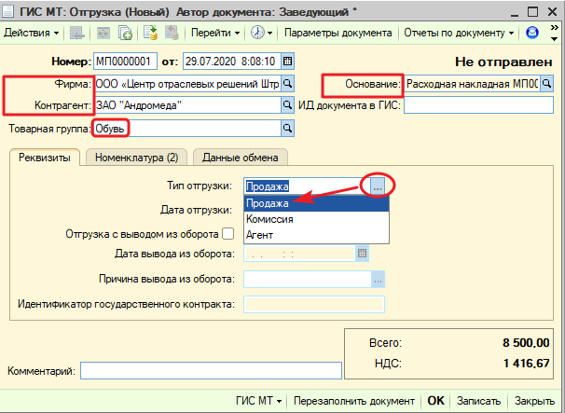Форма документа «Отгрузка» и закладка «Реквизиты»
В созданном документе «ГИС МТ: Отгрузка» реквизиты «Фирма», «Контрагент», «Торговый объект», «Вариант расчета НДС» заполняются из документа—основания. Реквизит «Товарная Группа» будет заполнена по одной из товарных групп среди товаров документа—основания.
Реквизит «Статус документа» показывает состояние документа и может принимать следующие значения:
- «Не отправлен» — статус документа не заполнен;
- «Принят получателем» — статус документа равен «Принят», количество принятых равно количеству КМ;
- «Отклонен получателем» — статус документа равен «Принят», количество принятых равно 0;
- «Частично принят получателем» — статус документа равен «Принят», количество принятых не равно количеству КМ;
- «Отменен» — статус документа равен «Отменен»;
- «Ожидает приемку получателем» — статус документа равен «Ожидает приемку»;
- «Отклонен ГИС МТ» — статус документа равен «Не прошел проверку ГИС МТ»;
- «Документ отправлен» — статус документа равен «Отправлен».
По умолчанию создается документ с вариантом отгрузки — «Отгрузка без вывода из оборота». После подтверждения покупателем в ГИС МТ факта получения товара по всем кодам маркировки, которые покупатель принял к себе, по фирме документа отгрузки делается отметка о их снятие с учёта. Отражается тот факт, что эти коды маркировки больше фирме не принадлежат.
Документ «ГИС МТ: Отгрузка» имеет три закладки:
- «Реквизиты»;
- «Номенклатура»;
- «Данные обмена».

Закладка «Реквизиты»
На данной закладке указываются обязательные реквизиты для отправки документа в ГИС МТ:
- «Дата отгрузки» — по умолчанию совпадает с датой создания документа «ГИС МТ: Отгрузка». Реквизит становится недоступен для редактирования, если документ отправлен или завершен;
- «Тип отгрузки» — значение реквизита выбирается из предопределенного списка:
  - «Продажа»;
  - «Комиссия»;
  - «Агент».
Если в документе «ГИС МТ: Отгрузка» флаг у реквизита «Отгрузка с выводом из оборота» НЕ установлен, то после отгрузки товаров коды маркировки этих товаров остаются на балансе предприятия пока их не поставит на учет получатель товара.
Если у реквизита «Отгрузка с выводом из оборота» задать флаг, становятся доступны реквизиты «Дата вывода из оборота » и «Причина вывода из оборота ». Реквизиты обязательны для заполнения при отправке документа в ГИС МТ.
Значение реквизита «Причина вывода из оборота» выбирается из списка:
- «Розничная продажа»;
- «Экспорт в страны ЕАЭС»;
- «Экспорт за пределы стран ЕАЭС»;
- «Возврат физическому лицу»;
- «Утрата или повреждение»;
- «Уничтожение»;
- «Конфискация»;
- «Ликвидация предприятия»;
- «Безвозмездная передача»;
- «Приобретение гос. предприятием»;
- «Использование для собственных нужд покупателем»;
- «Использование для собственных нужд предприятия».
Если выбрана причина вывода «Приобретение гос. предприятием», становится доступен реквизит «Идентификатор государственного контракта», где необходимо указать идентификатор государственного контракта, по которому осуществляется отгрузка товара.

Закладка «Номенклатура»
Табличная часть закладки «Номенклатура» заполняется по одной товарной группе документа-основания. Табличная часть закладки содержит таблицу с кодами маркировки отгружаемого товара, перенесенные из документа-основания.
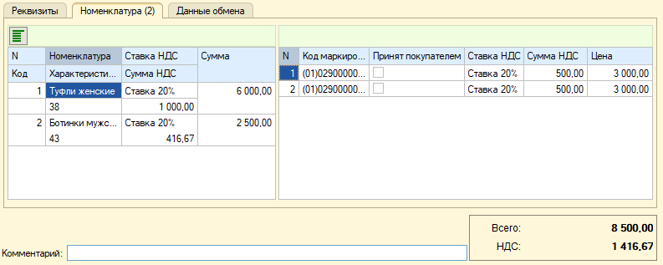Форма документа «Отгрузка» и закладка «Номенклатура»
Таблица «Коды маркировки» заполняется следующим образом:
- высчитывается количество кодов маркировки (КМ) для конкретного товара. Количество берется из поля «Количество» в коде маркировки. Если код маркировки потребительский, то количество всегда 1;
- затем, «Всего» разделяется на общее количество КМ для строки товара, для того, чтобы найти цену одной потребительской упаковки;
- «Сумма НДС» разделяется на общее количество КМ для строки товара, чтобы найти сумму НДС одной потребительской упаковки;
- далее происходит перенос КМ из документа—основания и заполнение полей «Цена» и «Сумма НДС;
- заполнение поля «Цена»: если этот КМ — транспортный или групповой, цена одного потребительского КМ умножается на количество КМ в текущем КМ.
- заполнение поля «Сумма НДС»: если этот КМ — транспортный или групповой, сумма НДС одного потребительского КМ умножается на количество КМ в текущем КМ. Если текущий элемент последний в списке КМ на перенос в документ «ГИС МТ: Отгрузка», то в «Цену» и «Сумму НДС» подставляется остаток после распределения от полей «Сумма НДС» и «Всего» документа основания.

Закладка «Данные обмена»
Специальная таблица для хранения данных по запросам, отправленным в ГИС МТ.

Команда «Перезаполнить документ»
Позволяет перезаполнить документ по правилам из пункта «Создание документа». Команда недоступна, если документ отправлен или завершен.

Меню «ГИС МТ»
Пункт «Отгрузить товары»
При нажатии кнопки «ГИС МТ» -> «Отгрузить товары» выполняется отправка документа в ГИС МТ на отгрузку кодов маркировки. Команда доступна, только если статус документа не заполнен, равен «Отменен» или равен «Отклонен ГИС МТ». При отгрузке происходит проверка, что нет документов, в которых коды маркировки из «ГИС МТ: Отгрузка» уже приняты или отправлены в другом документе с идентичным документом-основанием. Если операция выполнена, то очищаются «Дата принятия документа» и «Идентификатор» перезаполняется по полученным из ГИС МТ данным. Статус документа устанавливается как «Отправлен». При отправке происходит стандартное подписание и отправка документа.
Пункт «Проверить состояние документа»
При нажатии кнопки «ГИС МТ» -> «Проверить состояние документа» документ получает статус документа из ГИС МТ — заполняется реквизит «Статус документа».
Пункт «Получить статус отправленных КМ»
При нажатии кнопки «ГИС МТ» -> «Получить статус отправленных КМ» в таблице «Коды маркировки» у кодов маркировки принятых покупателем устанавливается флаг. Коды маркировки, поставленные на учет фирмы-получателя товара, снимаются с учета в фирме-документа.
Пункт «Отменить отгрузку»
При нажатии кнопки «ГИС МТ» -> «Отменить отгрузку» документ отмечается как отмененный в ГИС МТ. При отправке документа отмены указываются ИНН фирмы и идентификатор документа «ГИС МТ: Отгрузка».

